NOMBRE DEL SUB-EVENTO

XII Simposio Internacional de Estructuras y Geotecnia 2019

Título

ESTUDIO DEL COMPORTAMIENTO DE UNA BASE DE COLUMNA DE ACERO MEDIANTE SIMULACIÓN NUMÉRICA.

Title
STUDY OF THE BEHAVIOR OF A BASE OF COLUMN OF STEEL BY MEANS OF NUMERIC SIMULATION.

Dr. Msc. Ing. Santiago Venancio Sánchez Pérez¹, Ing. Rolando A. Sarduy Cazorla², Ing. Daniel García Moreno³
- Santiago Venancio Sánchez Pérez. Universidad Central “Marta Abreu” de las Villas. Cuba. E-mail:santiago@uclv.edu.cu
- Ing. Rolando A. Sarduy Cazorla. Universidad Central “Marta Abreu” de las Villas. Cuba.
- Ing. Daniel García Moreno. Instituto de Recursos Hidráulicos. Cuba.

Resumen:
Se realiza el estudio del comportamiento de los elementos que conforman la unión articulada de una columna de acero con un cimiento de hormigón armado con la ayuda de la herramienta computacional ABAQUS/CAE (versión 6.14), la cual esta implementada con el método de los elementos finitos (MEF), se confecciona el modelo numérico de la base de una columna tomándose en cuenta los resultados y las consideraciones de trabajos anteriores realizados por otros autores.

Realizando una variación de los distintos parámetros que afectan la conexión como: la excentricidad de la carga, el espesor de la placa y la resistencia del hormigón El trabajo permite realizar un estudio no lineal del comportamiento de todos los elementos que componen la conexión (Pernos, placa base, pedestal de hormigón y perfil metálico), para así conocer la distribución de tensiones en dichos elementos,

Se hace énfasis en la posibilidad de realizar ensayos virtuales a un modelo numérico, con un costo mínimo de recursos y con la posibilidad de apreciar visualmente a través de la gama de colores, los fenómenos tenso-deformacionales que no pueden ser observados en los experimentos reales.

Abstract:
Is carried out the study of the behavior of the elements that conform the articulate union of a steel column to an armed concrete foundation. With the help of the computational tool ABAQUS/CAE (version 6.14), which is implemented with the finite elements method (MEF), is made the numeric model of the column base taking into account the resolved and the considerations of a previous works carried out by other authors.

With the purpose of evaluate qualitative and quantitatively influence of the different elements in the work connection, is carried out a parametric study of some of the most influential factors, specifically, thickness of the base plate, quality of the concrete of the pedestal, and the eccentric of the axial load.

It is remarkable the possibility to carry out virtual tests in a numeric model tested in a previous work, with a minimum cost of resources and with the possibility of appreciating visually through the range of colors, the phenomena tense-deformational that cannot be observed in the real experiments.

Palabras Claves: Modelo numérico; Estudio paramétrico; Placa base; Respuesta numérica
Key Words: Numeric model; Parametric study; Base plate; Numeric answer

- Introducción:
La utilización de uniones articuladas para las bases de columnas de acero es ampliamente difundida debido a su facilidad constructiva y a la rapidez de su ejecución, además de eliminar la necesidad de sistemas auxiliares de arriostre para los marcos de acero durante el montaje de las edificaciones. Las metodologías de diseño para este tipo de conexiones requieren de un minucioso estudio del comportamiento de los diferentes elementos que conforman la unión bajo el efecto de las cargas externas, así como de la interrelación entre los mismos a través de sus superficies de contacto, siendo necesario para ello la realización de ensayos o pruebas reales correctamente instrumentados.

Los altos costos y el gran número de horas empleadas en los ensayos experimentales han contribuido a que los métodos numéricos se tornen indispensables en el estudio del comportamiento estructural. Por otra parte, con el avance vertiginoso de la industria electrónica en el campo de las computadoras y el desarrollo paralelo de la informática, se han creado y perfeccionado herramientas computacionales sobre la base de métodos numéricos capaces de simular de forma virtual experimentos reales con el objetivo de observar diversos fenómenos físicos que ocurren en las estructuras, facilitando así su uso en el conocimiento de nuevos métodos y estrategias para la modelación de los más diversos fenómenos (Recarey, 1999, Ibáñez, 2001, Bonilla, 2008).

Bien empleado el método de los elementos finitos y dentro de ciertos límites posibilita un aumento del conocimiento de la respuesta estructural, permitiendo identificar regiones con alta concentración de tensiones y prever el desenvolvimiento de las deformaciones de la estructura.

Entre las bondades que brinda la simulación numérica se puede ejemplificar la posibilidad de apreciar de forma visual a través de tonos policromáticos la propagación de los estados tensionales que tienen lugar en el interior de las estructuras, así como la evolución que experimenta el daño físico mecánico de los elementos bajo la acción de las cargas a un nivel micro estructural, durante todo el proceso de simulación del ensayo hasta llegar a la falla (Bonilla et al. ,2007b). Estos fenómenos no pueden ser cuantificados u observados con gran nivel de detalle en estudios experimentales.

El conocimiento de estas técnicas numéricas resulta actualmente casi imprescindible para aquellos que se desenvuelven en el ámbito de la Ingeniería Civil y la Ingeniería Mecánica, ya que la mayor parte de los análisis de tensiones que se llevan a cabo en la industria están basados en ellas.

Otro aspecto importante del momento actual en que se encuentra este método es la integración del cálculo por elementos finitos con otras ramas de lo que se ha dado en llamar Ingeniera Asistida por Ordenador (Computer Aided Engineering" - CAE).

La Ingeniería Asistida por Ordenador o CAE (Computer Aided Engineering) supone un paso más en los sistemas CAD tradicionales, ya que además del diseño del modelo, también permite integrar sus propiedades, condiciones a las que está sometido, materiales, etc. De esta forma, las herramientas CAE existentes permiten calcular cómo va a comportarse la pieza o la estructura en la realidad, en aspectos tan diversos como: deformaciones, resistencia, características térmicas, vibraciones, etc.

En la actualidad es normal la integración del cálculo por elementos finitos (Finite Element Analysis" - FEA) y el dibujo asistido por ordenador (Computer Aided Design" - CAD), con el objetivo, siempre, de reducir los tiempos de proyecto o de puesta de producto en el mercado.

De esta manera, se consiguen importantes ventajas como la eliminación de pruebas innecesarias en prototipos, ahorro de tiempo y dinero, aumento en la percepción de la respuesta a la carga de fatiga del producto y optimización del diseño a fatiga.

En el modelo calibrado se puede realizar un sinnúmero de ensayos virtuales que posibiliten estudiar y validar las causas que propician las patologías y a su vez dictaminar las posibles variantes de solución. En estos estudios es muy importante que el modelo esté bien calibrado con respecto a los ensayos reales y que a su vez estos últimos estén perfectamente instrumentados ya que con el modelo se pueden estudiar situaciones de explotación que no se han analizado previamente a través de las técnicas de instrumentación. Este aspecto posibilita abaratar considerablemente los estudios de diagnóstico e instrumentación de las estructuras ya que se explotan al máximo las bondades de la modelación siempre y cuando exista un proceso de calibración numérica y, como es lógico, contraponiendo el modelo con respecto a una respuesta física.

En la actualidad es muy común encontrar en el mercado una gran variedad de sistemas profesionales que facilitan la modelación de muchos de los problemas que se presentan en la vida real, por lo que cada uno de ellos cubre un determinado tipo de necesidad. Es importante que el usuario sea capaz de analizar profundamente los requisitos necesarios y luego pueda seleccionar el producto que más se adapte a sus necesidades (Broche, 2005).

- Metodología:
En este trabajo mediante el uso de la herramienta computacional ABAQUS/CAE (Versión 6.14.1) se acomete el estudio paramétrico de los principales factores que influyen en el comportamiento de una unión rígida entre una columna de acero y un cimiento de hormigón armado. Se analiza la influencia del espesor de la placa base, de la resistencia del hormigón, y de la excentricidad de la carga, en la forma de la distribución de las tensiones, en los valores máximos de las tensiones, y en la profundidad dentro de la masa del hormigón del pedestal hasta alores significativos. ABAQUS es un programa de cálculo de sólidos basado en el Método de Elementos Finitos, orientado fundamentalmente hacia el análisis inelástico y no lineal. Fue creado en SIMULIA, una compañía especializada en el tema cuya sede se localiza en Rhode Island.

- Resultados y discusión
Modelación numérica de la unión rígida placa base- pedestal de hormigón
Con el objetivo de realizar un estudio paramétrico de los principales factores que influyen en el comportamiento de la unión rígida entre una columna de acero con una cimentación de hormigón armado, se confecciono un modelo numérico para dicha unión mediante de la utilización del software ABAQUS/CAE (Versión 6.14.1), para ello se tuvieron en cuenta las consideraciones y los resultados obtenidos en trabajos anteriores, fundamentalmente en García. D., Sánchez. S. y Bonilla J. (2016).

Para la confección del modelo numérico se consideró lo siguiente:

MODELACIÓN DE LOS MATERIALES

Modelación del acero
En base a la experiencia internacional y nacional sobre la simulación numérica de estructuras compuestas de hormigón y de acero, se ha adoptado un comportamiento bilineal para el acero con criterio de rotura de Von Mises, (Bonilla et al., 2007a, 2007b, 2007c, Bonilla, 2008, Bonilla et al., 2012, García. D., Sánchez. S. y Bonilla J., 2016).

Para definir las propiedades de este material se emplean los comandos Elastic y Plastic de la herramienta computacional ABAQUS/CAE. Con el primer comando se definen el módulo de elasticidad y el módulo de Poisson, con valores de E = 2.1 x 10¹¹ Pa y μ = 0.3 respectivamente, Con el segundo comando se introducen los valores de las tensiones de fluencia y de rotura σ_{y} = 368 MPa y σ_{u} = 502 MPa, así como las deformaciones correspondientes a estos valores ε_{y} = 0.00175 % y ε_{u} = 0.286 % respectivamente.
En los trabajos anteriormente citados se han obtenido muy buenos resultados en correspondencia con los experimentos a escala real, por lo que se evidencia la factibilidad de utilizar este modelo idealizado para el acero.
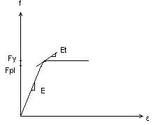

Figura 1 Curva tensión vs deformación para el acero. (Elaboración propia)

Modelación del hormigón
El software ABAQUS/CAE tiene implementado varios modelos para evaluar el comportamiento del hormigón, el modelo bilineal con criterio de rotura de Von Mises, el modelo de Drucker-Prager y el modelo de daño plástico, la correcta selección del modelo más acertado para simular las características del material es de vital importancia para la obtención de resultados más fiables, este proceso de selección no se rige por normas ni métodos solo se basa en la experiencia previa y el conocimiento acumulado.

Partiendo los conocimientos obtenidos en trabajos previos, y para poder evaluar un desempeño del hormigón que en la etapa no lineal se ajuste lo más posible al comportamiento real, se toma como el modelo más acertado para simular el comportamiento del hormigón el modelo de daño plástico, llevando aparejado consigo la necesidad de un elevado refinamiento de la malla hacia las zonas de mayores gradientes de tensiones por lo cual se complejiza el modelo.

Este modelo de daño plástico considera los fenómenos más importantes del hormigón basados en los principios teóricos del modelo de Mohr-Coulomb modificado. Además, el mismo fue creado para estudiar los efectos de daños irreversibles asociados a los mecanismos de fallas que ocurren en el hormigón.

Para la utilización del modelo de daño plástico se deben introducir las curvas de comportamiento para compresión y tracción del hormigón como puntos discretos (Ϭ vs Ԑ), tomadas a partir de ensayos uniaxiales. (Bonilla; 2015). La figura a seguir (Figura 2) muestra la forma de la curva de comportamiento de una probeta hormigón sometida a un ensayo uniaxial de tracción y compresión.

Además se deben introducir otros parámetros que tienen que ver con la parte elástica del material como el módulo de elasticidad y el coeficiente de Poisson, según las recomendaciones del ACI para hormigones de densidad normal, el módulo de elasticidad se calcula por la siguiente ecuación Ec = 4700 ∗ √f′c, y el valor para el coeficiente de Poisson es μ = 0,17. El ángulo de dilatación varía entre 13,5-15 (tracción compresión), empleándose para la calibración de los especímenes modelados el de 15.
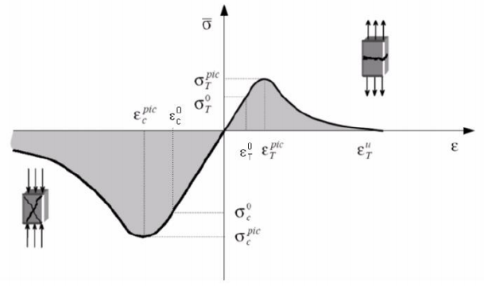

Figura 2 Curvas tensión vs deformación para el hormigón. (Oller 1996)

DEFINICIÓN DE LAS CONDICIONES DE APOYO, BORDE O FRONTERA DEL MODELO
Teniendo en cuenta los buenos resultados obtenidos en la calibración del modelo numérico de García. D., Sánchez. S. y Bonilla J. (2016), para el establecimiento de las condiciones de apoyo, borde o frontera de nuestro modelo se tomaron como punto de partida los mismos modelos de contacto entre las superficies de los diferentes elementos que conforman la unión.

Pernos de fijación:
Los pernos interactúan con la placa y con el pedestal de hormigón, por lo que deben definirse dos tipos de superficies de contacto para este elemento.

Superficie de contacto Perno-Placa:
La interacción entre las superficies del perno y de la placa (superficie Perno-Placa) se modela como un contacto con comportamiento normal y tangencial, para esto se usa el comando Mechanical y se seleccionan las opciones “Tangential Behavior” y “Normal Behavior”, el contacto entre estas partes se define como “surface-to-surface”

Superficie de contacto Perno-Pedestal de hormigón:
La interacción entre las superficies del perno y del pedestal (superficie Perno-Pedestal), se trata como rígida por la fuerte resistencia al deslizamiento que ofrecen los dobleces, tuercas, barras soldadas transversalmente y demás aditamentos que son colocados a los pernos dentro del hormigón, escogiéndose para estas partes el tipo de contacto “Tie”.

Placa base de acero:
Al igual que los pernos, la placa base interactúa directamente con los pernos y también con el hormigón del pedestal, por lo que se hace necesario tratar estas interacciones por separado.

Superficie de contacto Placa-Perno:
La interacción entre las superficies de la placa y del perno (superficie Placa-Perno) ya fue definida con anterioridad (Perno-Placa), se modela como un contacto con comportamiento normal y tangencial y se define el contacto entre estas partes como “surface-to-surface”

Superficie de contacto Placa-Pedestal:
La interacción entre las superficies de la placa y del pedestal (superficie Placa-Pedestal) también se modela como un contacto con comportamiento normal y tangencial, y se define el contacto entre estas partes como “surface-to-surface”

Pedestal de hormigón:
El pedestal es el encargado de resistir las solicitaciones de momento, cortante y carga axial que le transmite la estructura y a su vez el encargado de transmitir estas al plato y de este al suelo, por lo cual resulta de vital importancia su modelación además de ser una de las zonas en la cuales se tiene más interés en analizar su comportamiento. El pedestal interactúa directamente con los pernos y la placa base por lo cual se hace necesario tratar estas interacciones por separado.

Superficie de contacto Pedestal-Perno:
Como se explicó con anterioridad la interacción entre estas partes fue tratada como rígida mediante el contacto tipo “Tie”

Superficie de contacto Pedestal-Placa:
Como se explicó con anterioridad la interacción entre estas partes se modela con un comportamiento normal y tangencial, seleccionando como contacto entre estas partes el “surface-to-surface”

La geometría, las condiciones límites y la aplicación de las cargas de nuestro modelo numérico permiten realizar una simplificación por simetría, aspecto ampliamente probado en trabajos anteriores, y que permite reducir al máximo el tamaño del modelo, y por consiguiente el costo computacional.

En dicho eje de simetría de la unión se crea una partición a la cual se le restringe el movimiento en el eje X y se permite el desplazamiento en los ejes Y y Z, aspecto este que posibilita el equilibrio estático del modelo numérico dado por las condiciones planteadas para los apoyos.

Con el objetivo de disminuir al máximo el modelo para poder minimizar el costo computacional, y como el plato de la cimentación no es objeto de estudio en este trabajo, se le asignan condiciones de borde a la zona del pedestal que estaría en contacto con él plato, restringiéndosele el movimiento en el eje Y permitiendo el desplazamiento en los ejes X y Z.

APLICACIÓN DE LA CARGA
En el modelo numérico, al perfil se le aplica en toda su sección transversal una carga distribuida mediante una ecuación matemática que representa la distribución lineal variable de los esfuerzos en función de los valores de la carga axial y de los momentos flectores (en función de la excentricidad de la carga). La carga se creó con el comando “Create Load” y se le asignó a un paso “Static, General” el cual aplica el valor de carga seleccionado con incrementos que son determinados por el ABAQUS.
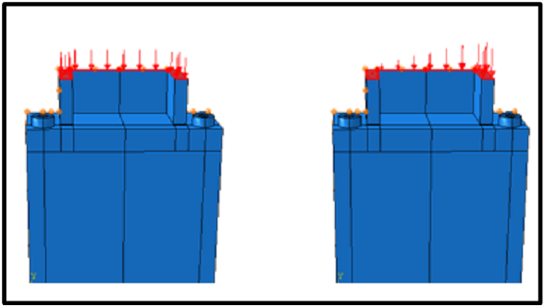

Figura 3. Carga distribuida, uniforme y variable. (Elaboración propia)

MODELACIÓN DE LA GEOMETRÍA y DISCRETIZACIÓN DEL MODELO
Las partes que componen el modelo son: pernos de fijación de acero (20 mm de diámetro), pedestal rectangular de hormigón, placa base de acero (300 x 420 mm), y perfil W12x14 del surtido de perfiles laminados (AISC-LRFD) también de acero. Cada uno de estos cuerpos (volúmenes) o elementos que componen la unión a simular han sido construidos individualmente en el módulo partes y posteriormente ensamblados en el módulo de ensamblaje de ABAQUS/CAE.

Basándonos en las facilidades que brinda ABAQUS/CAE en cuanto a representación geométrica, y tomando como base los resultados obtenidos con el modelo numérico calibrado en García. D., Sánchez. S. y Bonilla J. (2016), se adopta la modelación tridimensional (3D) con una configuración que permite la discretización de la geometría volumétrica, utilizando elementos C3D6 para la placa, y elementos C3D8R para el perfil, el perno y el pedestal, todos con una densidad de malla 0,007.

Con el objetivo de refinar los resultados en cuanto a tensiones y deformaciones, se realiza un mallado progresivo del modelo numérico, más denso en aquellos puntos donde interesa tomar resultados y menos denso donde se aleja de la zona de interés, permitiendo así optimizar el rendimiento computacional, en la Figura 4 se muestra el mallado del modelo numérico.

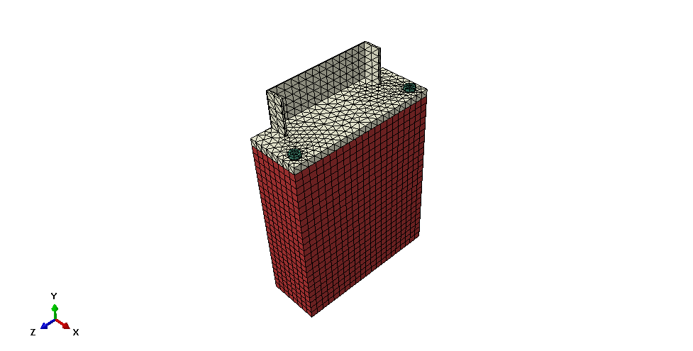

Figura 4: Esquema del modelo discreto. (Elaboración propia)
ESTUDIO PARAMETRICO
Se analizó la influencia en el comportamiento de las uniones rígidas de bases de columnas con relación A1/A2 = 1, cuan se varían algunos de los elementos que la conforman:

Influencia del espesor de la placa base en la respuesta del hormigón
Para el análisis de la influencia del espesor de la placa base en la distribución de las tensiones de compresión en el pedestal de hormigón se tuvieron en cuenta las siguientes condiciones: Se utilizan modelos numéricos de bases de columnas (cuatro modelos) con diferentes espesores de placa (20mm, 50mm, 70mm, y 100mm) y un vuelo de 3 pulgadas, según las recomendaciones de varios códigos. Igual resistencia a compresión del hormigón (f′c = 25 MPa). En todos los modelos se empleó una carga centrada igual al 75 % de la caga de falla por fluencia del perfil (N = 0,75 Ny) para evitar el fallo por resistencia del perfil (Adany, 2000),
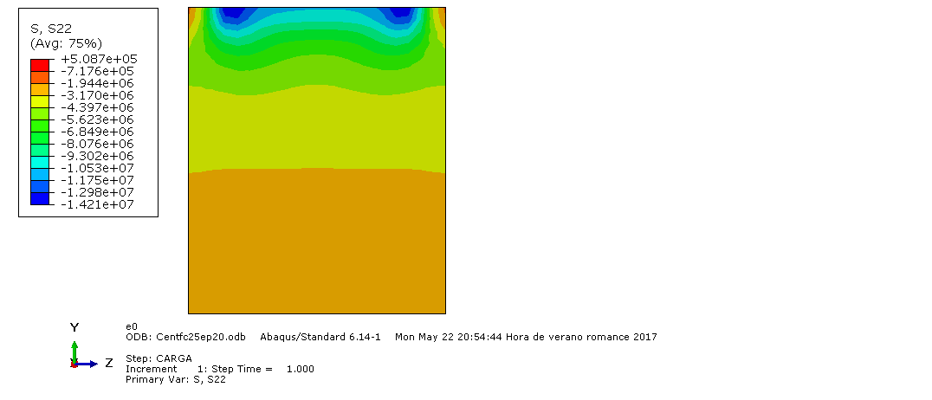
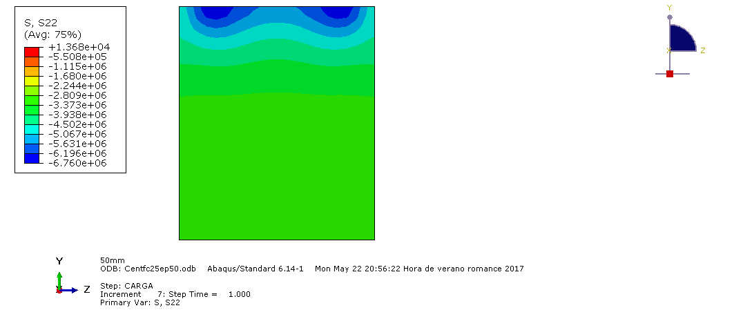
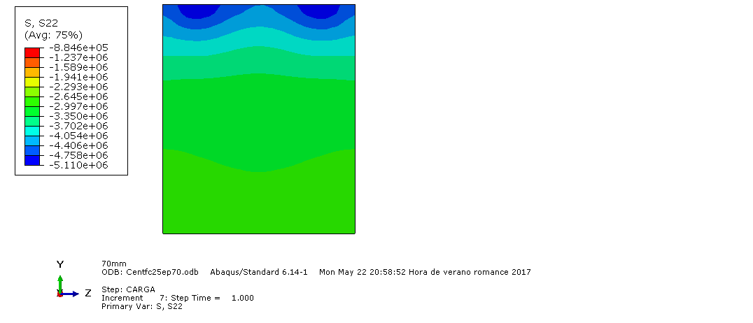
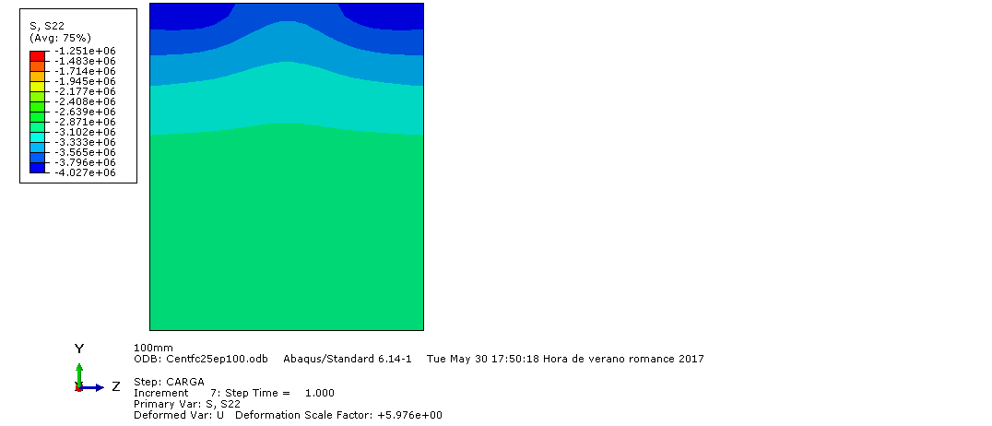
0,26 m
Ep=20mm
0,19 m
Ep=50mm
0,18 m
Ep=70mm
0,20 m
Ep=100mm

Figura 5: Influencia del espesor de la placa en la distribución de tensiones. (Elaboración propia)

Figura 6: Valores de tensiones en los puntos de contacto entre la placa base y el pedestal. (Elaboración propia)

Como resultado de la corrida de los cuatro primeros modelos numéricos estudiados, en las figuras que se muestra a continuación aparece la forma en que se distribuyen las tensiones para los diferentes espesores de placas (Ep), así como, la profundidad hasta la cual las mismas toman valores significativos (≈ 3 MPa) en el pedestal.

Influencia de la calidad del hormigón en la distribución y en el valor de las tensiones.
Se analizaron los cuatro modelos anteriores (carga centrada, y diferentes espesores de placa) para los valores de resistencias del hormigón de 30, 35, y 40 MPa. En las figuras siguientes se muestra la forma de la distribución de las tensiones de compresión en el hormigón del pedestal, y la profundidad hasta la cual se consideran significativas las tensiones (≈ 3 MPa) para el modelo con espesor de placa base igual a 20 mm con los diferentes valores de resistencia objeto de estudio.

En la figura 7 se puede apreciar que la forma de la distribución de las tensiones no varía a medida que aumenta el valor de la resistencia a compresión del hormigón, mientras que para este aumento de resistencia la profundidad hasta la cual se consideran significativas las tensiones ligeramente disminuye.
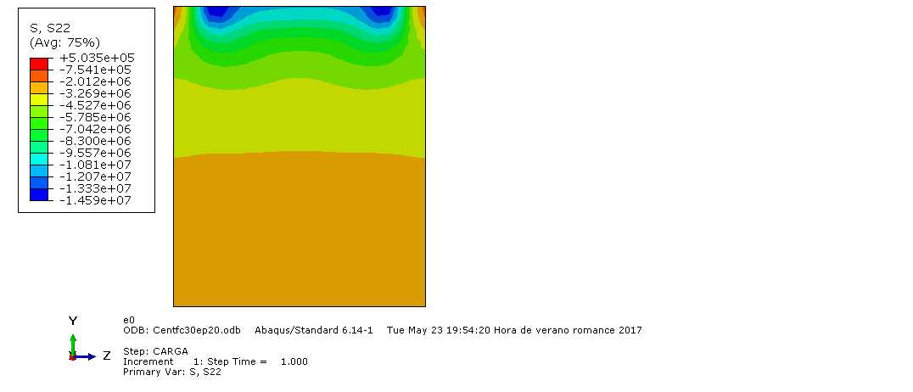
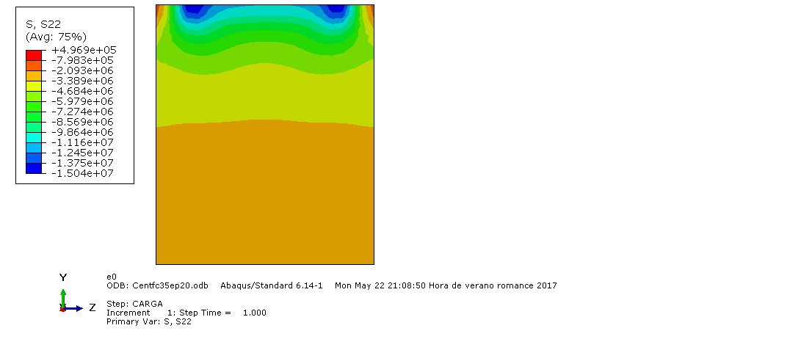
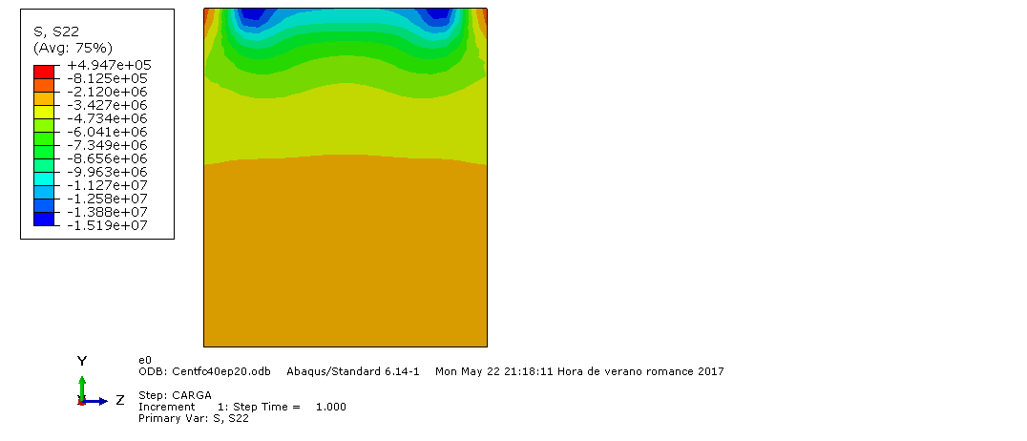
0,26 m
Ep = 20 mm
f´c = 25 MPa
Ep = 20 mm
f´c = 30 MPa
0,22 m
Ep = 20 mm
f´c = 35 MPa
Ep = 20 mm
f´c = 40 MPa

Figura 7. Influencia de la resistencia del hormigón en la distribución de tensiones. (Elaboración propia)

Figura 8. Valores de tensiones en los puntos de contacto entre la placa base y el pedestal. (Elaboración propia)

El mismo procedimiento se siguió para los otros modelos con diferentes espesores de placa, obteniéndose un resultado similar al obtenido en el modelo con espesor de placa de 20 mm, para cada espesor de placa analizado a medida que se aumenta el valor de la resistencia del hormigón, se observa que no hay cambios en la forma de la distribución de las tensiones, y se produce una ligera disminución de la profundidad hasta la cual las tensiones en el pedestal se consideran significativas.

En la figura anterior (figura 9) se muestra un resumen de las curvas que representan las distribución de las tensiones en la zona de contacto de la placa base con el pedestal para los diferentes modelos estudiados, o sea, modelos con espesores de placa base de 20, 50, 70 y 100 mm, a los cuales se les fue variando el valor de la resistencia a compresión del hormigón del pedestal (25, 30, 35, y 40 MPa).
Figura 9. Valores de tensiones en la zona de contacto de la placa base y del pedestal para diferentes espesores de placa y diferentes valores de resistencia. (Elaboración propia)

Influencia de la excentricidad de la carga en la respuesta del hormigón
Teniendo en cuenta que la resistencia del hormigón no tiene gran influencia en la forma de la distribución de tensiones de compresión del hormigón, ni en el valor de las mismas, se tomó para el estudio de la influencia de las excentricidades los espesores de placa de 20 mm, 50mm, 70mm y 100mm; con una resistencia de compresión del hormigón f´c = 25 MPa. Para el estudio de las excentricidades se tuvieron en cuenta las especificaciones de la LRFD, la cual considera la existencia de tres casos, pequeñas excentricidades, excentricidades moderadas y grandes excentricidades.

Las figuras a seguir muestran la distribución de tensiones que se producen en el pedestal para diferentes espesores de placa base y excentricidades, pequeñas excentricidades (70 mm); excentricidades moderadas (140 mm); y grandes excentricidades (210 y 620 mm).

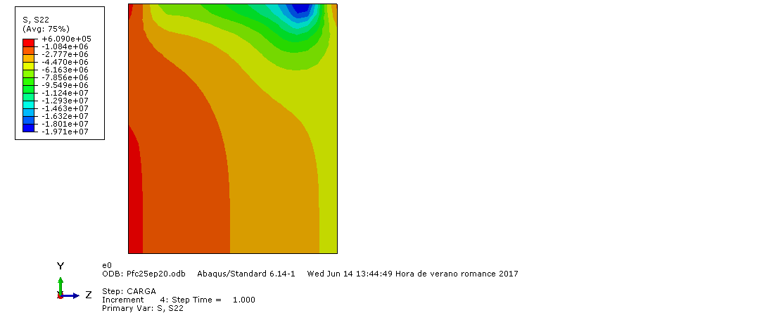
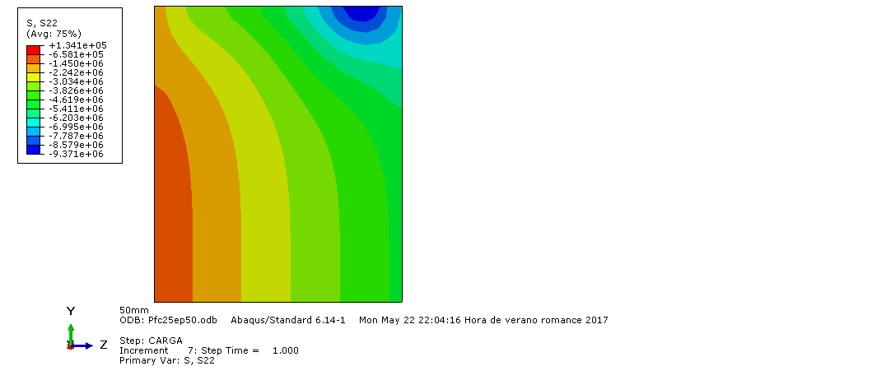
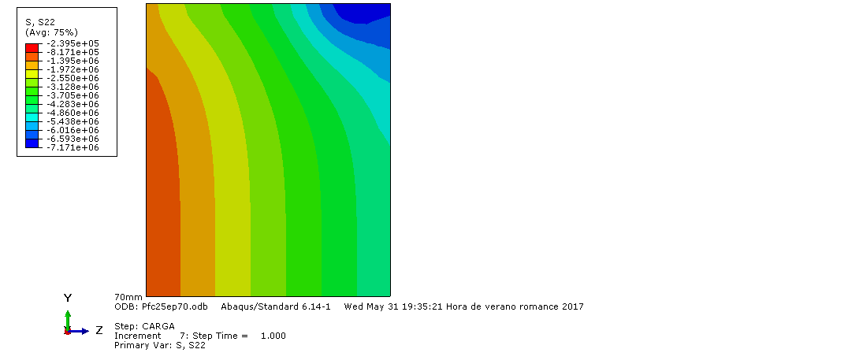
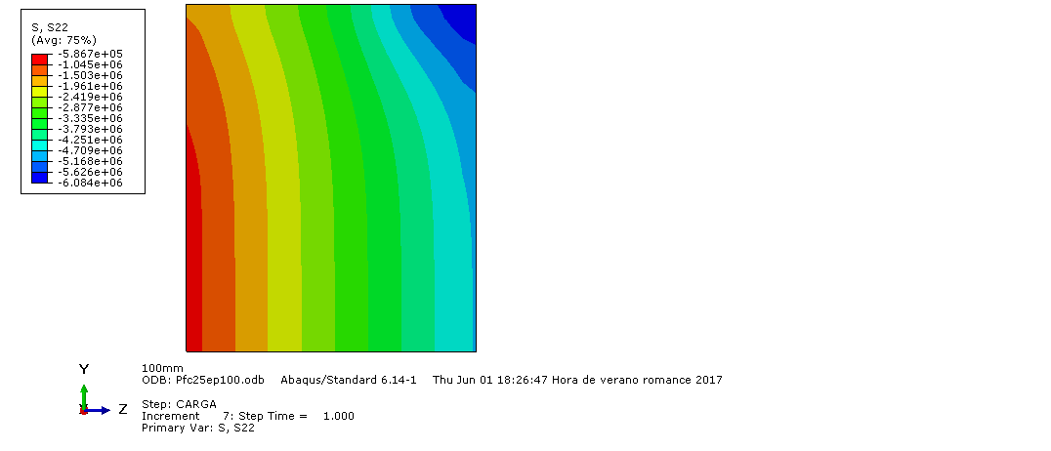
Ep=20mm
exc. 70 mm
Ep=50mm
exc. 70 mm

Ep=70mm
exc. 70 mm

Ep=100mm
exc. 70 mm

Figura 10. Influencia del espesor de la placa base en la distribución de las tensiones del hormigón para pequeñas excentricidades de la carga (70 mm). (Elaboración propia)

Figura 11. Tensiones en la zona de contacto de la placa base y del pedestal. (Elaboración propia)
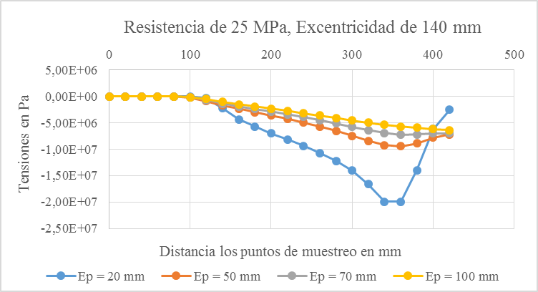

Figura 12. Tensiones en la zona de contacto de la placa base y del pedestal. (Elaboración propia)
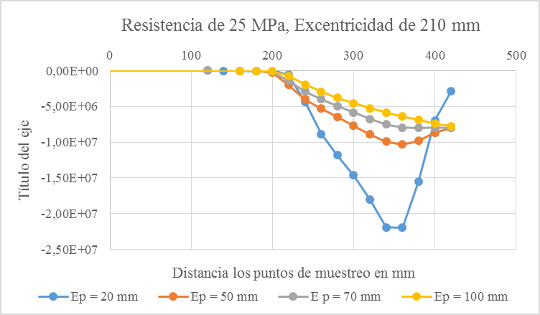

Figura 13. Tensiones en la zona de contacto de la placa base y del pedestal. (Elaboración propia)
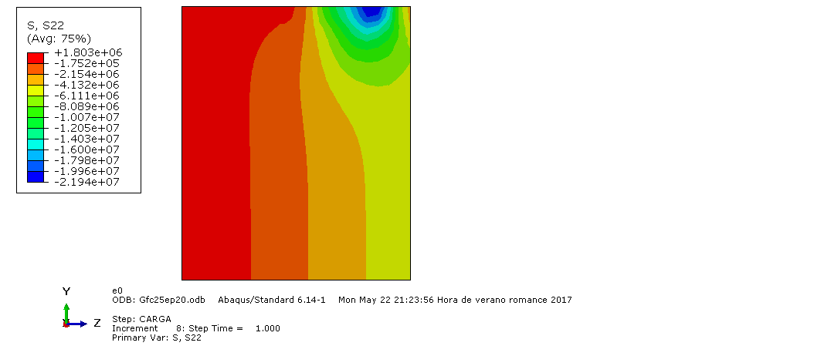
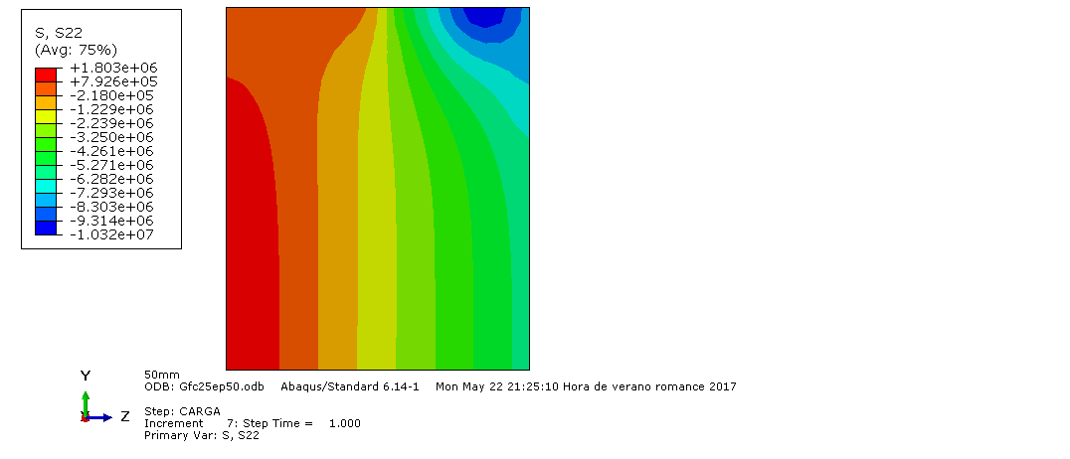
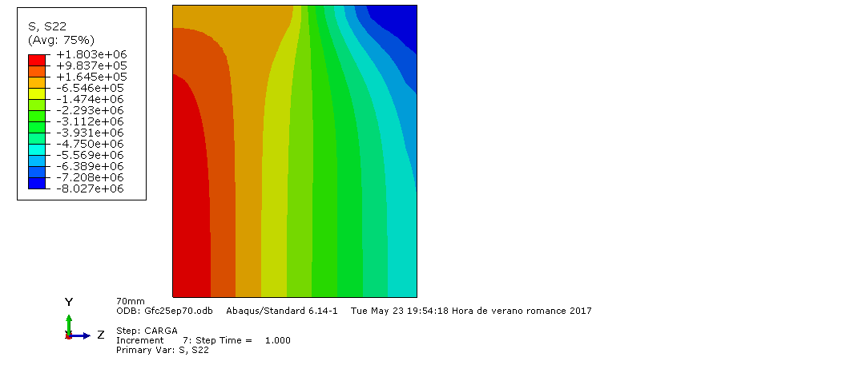
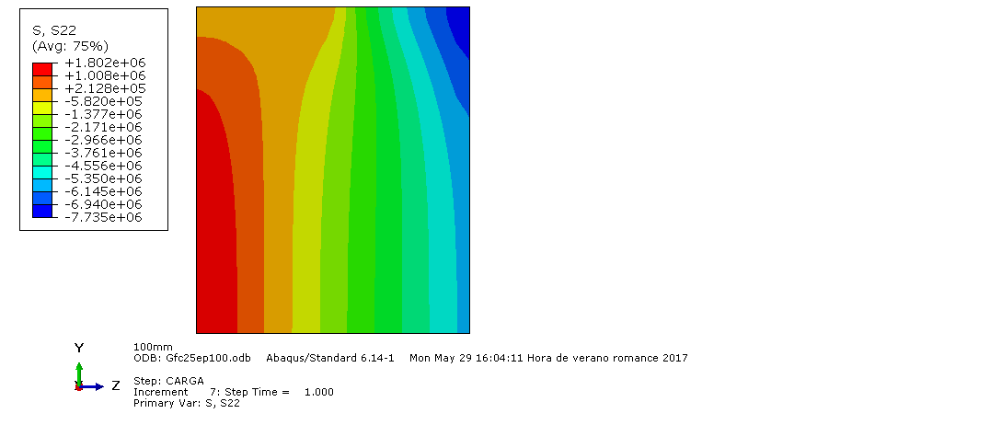
Ep=20mm
exc. = 620 mm
Ep=50mm
exc. = 620 mm
Ep=70mm
exc. = 620 mm
Ep=100mm
exc. = 620 mm

Figura 14. Influencia del espesor de la placa base en la distribución de las tensiones del hormigón para grandes excentricidades de la carga (620 mm). (Elaboración propia)

Figura 15. Distribución y valores de las tensiones en la zona de contacto de la placa base y del pedestal para diferentes espesores de placa, excentricidad de la carga grande (620 mm). (Elaboración propia)

Conclusiones
- Influencia del espesor de la placa:
- Se observa que a medida que se aumenta el espesor de la placa base, la distribución de tensiones en la masa de hormigón tiende a ser más uniforme.
- Se pude considerar que las placas bases con espesores iguales o superiores a los 50 mm y vuelos de 76 mm comienzan a comportarse como elementos rígidos.
- Se aprecia que a medida que aumenta el espesor de la placa base, además de disminuir las tensiones en la masa de hormigón disminuye la profundidad en la que son significativos los valores de las mismas (≈ 3.0 MPa).
- Se puede observar la gran diferencia entre los valores máximos de tensión ocurridos bajo la placa de 20mm (aproximadamente 14 MPa) y bajo la placa de 50mm (aproximadamente 6 MPa).
- Influencia de la resistencia del hormigón:
- El aumento de la resistencia del hormigón del pedestal no influye en la forma de la distribución de las tensiones en la masa del hormigón.
- El aumento de la resistencia del hormigón del pedestal no influye de forma significativa en el valor de las tensiones en la masa del hormigón, pues las diferencias máximas ocurridas son menores a los 0,5 MPa.
- Para placas flexibles y resistencias bajas del hormigón puede ocurrir fallo por aplastamiento del mismo.
- Influencia de la excentricidad de la carga:
- Para todos los espesores de placa, a medida que aumenta la excentricidad la distribución de tensiones tiende a ser más lineal, coincidiendo con las hipótesis que plantean las especificaciones de la LRFD y otros códigos.
- Se observa que el espesor de la placa no influye en la longitud de la zona donde se distribuyen las tensiones de compresión en el hormigón del pedestal.
- La placa base con espesor de 20 mm en todos los casos modelados para diferentes excentricidades sobrepasa los valores de la expresión empírica empleada por la LRFD para el cálculo del aplastamiento local del hormigón (Fp).
- Para grandes excentricidades el espesor de la placa no tiene una influencia significativa en la forma de la distribución de las tensiones del hormigón, ni en sus valores máximos.

Bibliografía.
- ÁDÁY, Sádor. “Numerical and experimental analysis of bolted end-plate joints under monotonic and cyclic loading”. PhD Dissertation, Budapest University of Technology and Economics, 2000.
- Bonilla, J., Larrúa, R., Mirambell, E., & Recarey, C. (2007). Aplicación de la simulación numérica al estudio del comportamiento de conectadores tipo perno en estructuras compuestas de hormigón y acero. Revista Ingeniería Civil (148), 55-68.
- Bonilla, J. D. “Estudio del comportamiento de conectores tipo perno de estructuras compuestas de hormigón y acero mediante modelación numérica”. Tesis en opción al grado científico de Doctor en Ciencias, Universidad Central de Las Villas, Villa Clara, 2008.
- Broche, J. L. “Conceptualización del comportamiento estructural de las cimentaciones superficiales aisladas desde una óptica integral, aplicando técnicas de modelación numérica”. Tesis en opción al grado científico de Doctor en Ciencias, Universidad Central de Las Villas, Villa Clara, 2005.
- Dunai, L., Ohtani, Y., and Fukumoto, Y. “Experimental Study of Steel-to-Concrete End-Plate Connections under Combined Thrust and Bending”, Technology Reports of Osaka University, 1994, Vol. 44, No. 2197, pp. 309-320.
- García. D., Sánchez. S. y Bonilla J. (2016). “Modelación numérica de bases de columnas”. Calibración de un modelo numérico para bases de columnas de acero, Universidad Central de Las Villas, Villa Clara, 2016.
- Ibáñez, L. O. “Análisis del comportamiento geotécnico de las cimentaciones sobre pilotes sometidas a carga axial mediante la modelación matemática”. Tesis en opción al grado científico de Doctor en Ciencias, Universidad Central de Las Villas, Villa Clara, 2001.
- Recarey, A. C. 1999. Modelación del terreno y las estructuras en el dominio del tiempo. UCLV.

